附件2：报名方式
会议报名方式采用微信注册或反馈参会回执电子版方式（请任选一种方式）。
（1）微信注册方式：
- 参会者需在会议开始前进行会议注册，现场凭手机号码提取注册信息可领取参会证件享受会议服务。
- 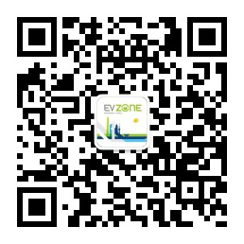会议注册请添加微信公共服务号微国际电动汽车示范城市论坛”——了解参与——论坛注册，填写相关资料即可。
（2）参会回执
报名回执请发至:chengj@sae-china.org或传真至:010-50950086
基本信息：
姓名： 性别：
单位： 职务：
联系方式：
手机： 电子邮箱：
5月8日上午的分论坛中，您最感兴趣的是：
  - 分会场一：示范城市的创新实践案例
  - 分会场二：电动汽车基础设施与商业模式创新
  - 分会场三（1）：电动汽车的技术创新
  - 分会场三（2）：电动汽车的技术创新
您是否参加5月8日下午的电动汽车示范区参观活动：
  - 是
  - 否
会议周边酒店预定信息：
- 颖奕皇冠假日酒店：上海市嘉定区安亭镇博园路6555号
预定电话：021-51015566
- 驿岛酒店：上海市嘉定区安亭镇南岸路18弄1号
预定电话：021-51015566
- 新词大酒店：上海市嘉定区安亭镇墨玉路29号
预定电话：021-3397711

说明（请务必认真阅读）：
- 参会单位免收会务费，差旅及住宿费用自理（会议主办方提供7号招待晚宴及8号自助午餐）。请参会人员务必于2015年4月29日前确认参会。
- 参会者需在会议开始前会议注册处确认注册信息，凭注册信息领取的参会证件享受会议服务。

